donderdag 17 november
Vakantiewijn

Marc Van Roy :
Bourgogne Tonnerre Blanc 2009 -> 7.20 eur

Bourgogne Epineuil Rouge 2009 -> 7.50 eur

Miet :
Haut savoie

Ann en Freddy
Duitse Riesling

Frans :
Toscanie

Steven :
bardolino

Amoury :
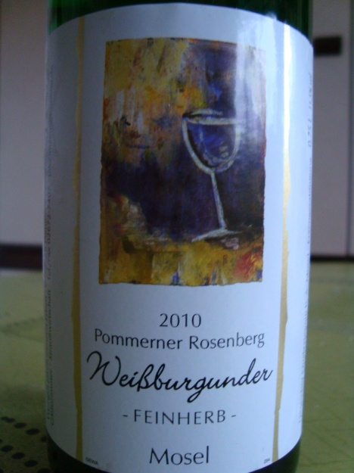
Weissburgunder, Riesling
Weingut Jakob Zenzen Erben
Pommerner Rosenberg – 2010er
Weissburgunder, Deutser Qualitätswein b.A.
Feinherb, frisch, anhalter Geschmack
Ein herrlicher Wein zur puren Lust.
Der Stoff, aus dem Träume sind.
A.P. Nr. 1 634 074 3 11
11,5% R.S. 24,1g/L Säure 8,2g/L
30/04/2011 gebotteld Prijs: 4,50€

Weingut Schneiders-Moritz
Riesling feinherb
Feinfruchtiges Rieslingbukett, kräftig und vollmundig im Geschmack
Ein typischer Riesling der Region mit feinnerviger Fruchtsäure, viel Mineralität und ausgeprägter jugendlicher Frische
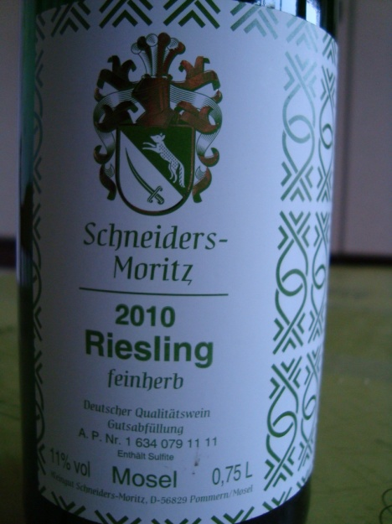
A.P. Nr. 1 634 079 11 11
Silberner Kammerpreis

11% R.S. 18,4g/L Säure 6,6g/L Prijs: 6,90€

Wat betekent de A.P. nummering op de flessen?
Bvb 1 634 079 11 11
1 Landwirtschaftskammer Koblenz
634 Pommern/Mosel
074 Weingut Jakob Zenzen Erben
3 11 3de Anstellüng zür Qualitätskontrolle der Landwirtschaftskammer in Jahr 2011

